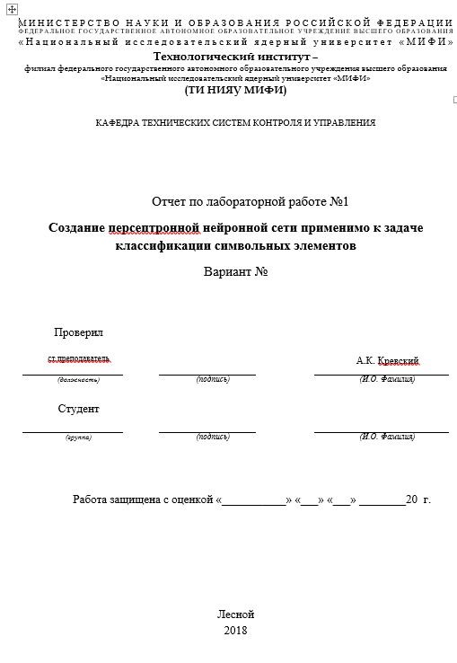

Оглавление

Введение 3

Цели 3

Описание методики эксперимента. 4

Реализация 5

Результат работы программы 6

Вывод 7

# Введение

Персептрон -  математическая или компьютерная модель восприятия информации мозгом (кибернетическая *модель мозга*), предложенная Фрэнком Розенблаттом в 1957 году и впервые реализованная в виде электронной машины «Марк-1» в 1960 году. Перцептрон стал одной из первых моделей *нейросетей*, а «Марк-1» — первым в мире *нейрокомпьютером*.

Перцептрон состоит из трёх типов элементов, а именно: поступающие от **датчиков** сигналы передаются **ассоциативным** элементам, а затем **реагирующим** элементам. Таким образом, перцептроны позволяют создать набор «ассоциаций» между входными стимулами и необходимой реакцией на выходе. В биологическом плане это соответствует преобразованию, например, зрительной информации в физиологический ответ от двигательных нейронов. Согласно современной терминологии, перцептроны могут быть классифицированы как искусственные нейронные сети:

1. с одним скрытым слоем;
2. с пороговой передаточной функцией;
3. с прямым распространением сигнала.

# Цели

1. Научится описывать однослойный персептрон с помощью высокоуровненго языка программирования общего назначения Python™.
2. Реализовать программу распознавания одноразрядных чисел с помощью высокоуровненго языка программирования общего назначения Python™.
3. Обучить и протестировать написанную программу распознавания одноразрядных чисел с помощью высокоуровненго языка программирования общего назначения Python™.

# Описание методики эксперимента.

Используя методический материал описать простейший однослойный персептрон с помощью высокоуровненго языка программирования общего назначения Python™.

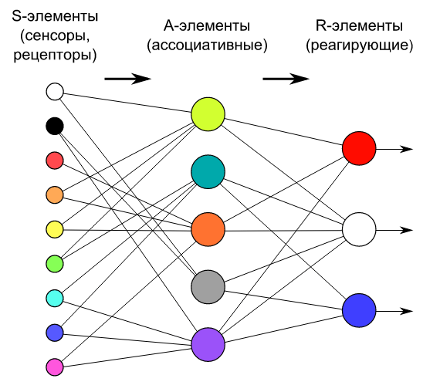

# Реализация

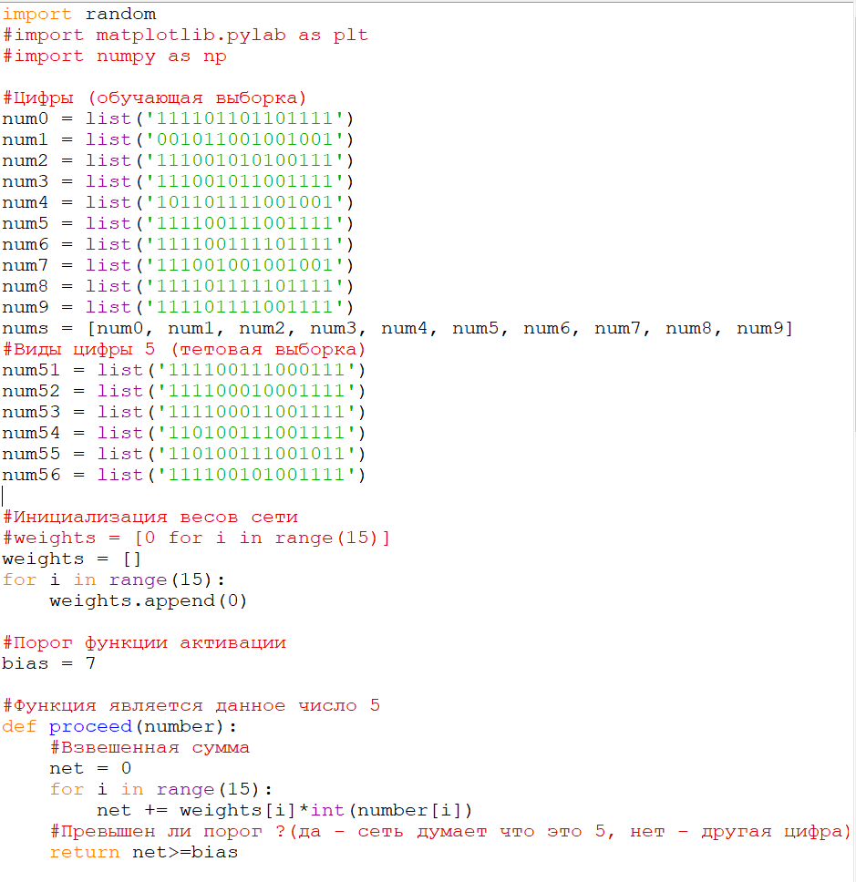

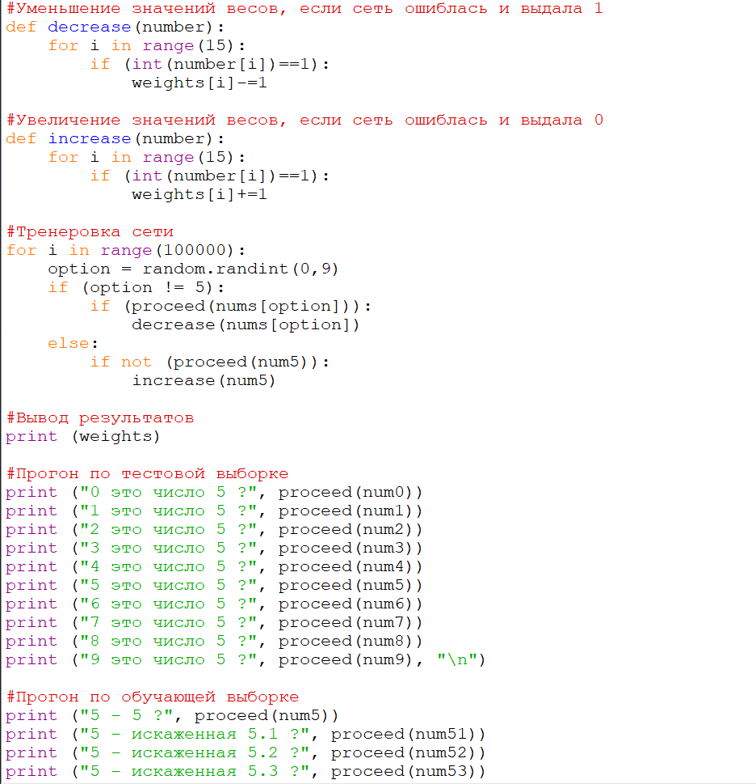

# Результат работы программы

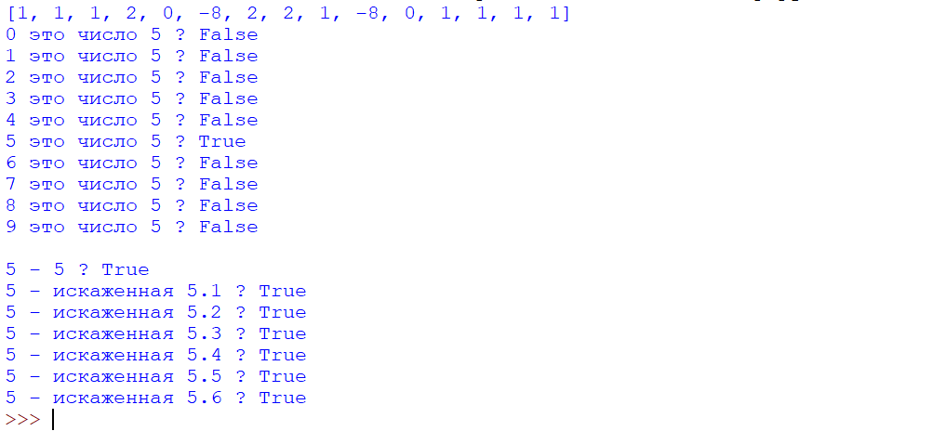

# Вывод

Выполняя данну лабораторную работу я научился описывать модель персептрона с помощью высокоуровненго языка программирования общего назначения Python™.. Ознакомился с моделью нейрона персептрона и архитектурой персептронной однослойной нейронной сети. Также с помощью высокоуровненго языка программирования общего назначения Python™япятнадцати нейронов.